Sesiune Claude Code — 2026-03-24 (sesiunea 2)
👤 Tu
<command-message>start</command-message>
<command-name>/start</command-name>

👤 Tu
# /start - Inceputul sesiunii de lucru

Ruleaza la inceputul fiecarei sesiuni:

1. Verifica branch-ul curent cu `git branch`
2. Verifica daca sunt modificari nesalvate cu `git status`
3. Verifica daca esti la zi cu remote-ul: `git fetch && git status`
4. Afiseaza un rezumat: pe ce branch esti, ce e nesalvat, ce e in urma
5. Arată userului to do list din sesiunea trecută

🤖 Claude
**Sesiune de lucru pornita!**

**Branch curent:** `starter`
**Status:** La zi cu remote-ul (`origin/starter`)

**Fișiere untracked (nesalvate):**
- `.claude/` — configurații Claude
- `public/2853793-uhd_3840_2160_24fps.mp4` — video nou adăugat

**Todo list sesiunea trecută:** Nu există task-uri salvate din sesiunile anterioare.

---

Cu ce lucrăm azi?

👤 Tu
Verifică dacă serverul este pornit, descrie pe scurt cum arată Hero-ul nostru acum.

🤖 Claude
Serverul nu rulează. Îl pornesc acum:

🤖 Claude
Serverul pornește în background. Între timp, iată cum arată Hero-ul acum:

---

**Hero-ul curent ([HeroStarter.tsx](components/HeroStarter.tsx)):**

- **Video background** — fișierul `2853793-uhd_3840_2160_24fps.mp4` rulează în buclă, autoplay, cu un overlay negru semitransparent (`bg-black/50`)
- **Titlu principal** — "Cafeaua care te trezește" — text enorm (până la `9xl`), bold, cu animație `hero-anim` și text-shadow puternic
- **Subtitlu** — "Vino pentru aromă, rămâi pentru atmosferă" — la fel de mare, italic, alb cu 80% opacitate
- **2 butoane CTA:**
- "Vezi Meniul" → `#menu`, fond amber (portocaliu-maro), cu hover scale + shadow
- "Vizitează-ne" → `#contact`, transparent cu bordură albă, hover cu fundal alb subtil
- **Scroll indicator** — o săgeată chevron animată bounce în jos, apare cu întârziere (`1.5s`), link spre `#footer`

Aspectul general: full-screen cinematic, text centrat, animații staggered la intrare, paletă amber/alb pe fundal video.

👤 Tu
<task-notification>
<task-id>bp8jklxwi</task-id>
<tool-use-id>toolu_01M4oVbTrGroGKgcKHit5hsG</tool-use-id>
<output-file>C:\Users\Admin\AppData\Local\Temp\claude\k--Video-Prelucrat-Vibe-Coding-Proiect-01\0ab50162-645a-4555-ab8b-233954029970\tasks\bp8jklxwi.output</output-file>
<status>completed</status>
<summary>Background command "cd "k:/Video-Prelucrat/Vibe Coding/Proiect_01" &amp;&amp; npm run dev &amp;" completed (exit code 0)</summary>
</task-notification>
Read the output file to retrieve the result: C:\Users\Admin\AppData\Local\Temp\claude\k--Video-Prelucrat-Vibe-Coding-Proiect-01\0ab50162-645a-4555-ab8b-233954029970\tasks\bp8jklxwi.output

🤖 Claude
Serverul **rulează** la [http://localhost:3000](http://localhost:3000).

Există niște warning-uri despre Turbopack (`CPU doesn't support bmi2 instructions`) — acestea sunt erori interne din cache-ul Turbopack, dar **nu blochează serverul**. Next.js 16 a pornit cu succes în 2.2s. Poți accesa site-ul normal.

👤 Tu
Animația di proiectul original nu apare. Verifică

🤖 Claude
Am găsit problema. În [globals.css](app/globals.css) există **două definiții** ale `@keyframes fadeInUp` — una la linia 4 și alta la linia 234. Aceasta nu e problema principală însă.

Problema reală: clasa `.hero-anim` (linia 8-11) definește animația `fadeInUp`, dar în [HeroStarter.tsx](components/HeroStarter.tsx) elementele au `animationDelay` setat via `style={{}}`. **Delay-ul funcționează doar dacă animația pornește după ce elementul e randat** — iar în Tailwind CSS 4 cu Turbopack, uneori CSS-ul custom nu se aplică corect la prima încărcare.

Dar există și o problemă mai clară: `@keyframes fadeInUp` e definit **de două ori** în același fișier (liniile 4-7 și 234-243). Asta poate cauza conflicte. Să șterg duplicatul de la început:

🤖 Claude
Acum adaug clasa `.hero-anim` lângă definiția corectă a `fadeInUp` (după linia 234):

🤖 Claude
**Fix aplicat:** am eliminat definiția duplicată a `@keyframes fadeInUp` și a clasei `.hero-anim` de la începutul fișierului și le-am mutat într-un singur loc, lângă toate celelalte keyframes-uri.

Reîncarcă [http://localhost:3000](http://localhost:3000) — animațiile staggered (titlu → subtitlu → butoane → săgeată scroll) ar trebui să apară acum corect.

👤 Tu
Nu apare. ?

🤖 Claude
Să verific cum e importat CSS-ul și dacă clasa ajunge în browser:

🤖 Claude
CSS-ul e importat corect. Problema e în Tailwind CSS 4 — cu `@import "tailwindcss"`, clasele custom definite în același fișier uneori nu sunt detectate de Turbopack. Să verific dacă clasa `hero-anim` apare în CSS-ul generat:

🤖 Claude
Clasa apare în HTML. Problema e că Tailwind CSS 4 **nu include clasele custom** din `globals.css` în CSS-ul final dacă nu sunt folosite prin `@layer`. Să verific CSS-ul livrat:

🤖 Claude
**Confirmat** — clasa `.hero-anim` **nu apare în CSS-ul generat**. Tailwind CSS 4 cu Turbopack nu include clasele custom din `globals.css` corect. Soluția: să le punem în `@layer utilities`:

🤖 Claude
Acum verifică din nou dacă clasa apare în CSS:

🤖 Claude
Acum clasa `.hero-anim` **apare în CSS-ul generat**. Reîncarcă [http://localhost:3000](http://localhost:3000) — animațiile fadeInUp ar trebui să funcționeze acum.

**Cauza problemei:** Tailwind CSS 4 cu Turbopack necesită că clasele custom să fie definite în `@layer utilities` (sau `@layer components`) pentru a fi incluse în bundle-ul CSS final. Fără layer, sunt ignorate.

👤 Tu
nu

🤖 Claude
Să văd exact ce CSS ajunge în browser acum:

🤖 Claude
CSS-ul e corect în browser. Problema trebuie să fie altundeva. Să verific în HeroStarter cum sunt aplicate delay-urile — poate `animationDelay` e ignorat când animația e deja pornită:

🤖 Claude
Codul pare corect. Întreabă-te: **ce exact nu apare?** Animația complet (elementele sunt invizibile permanent), sau apare instantaneu fără animație, sau altceva?

Poți deschide **DevTools** (F12) → tab **Elements** → selectează `<h1>` → verifică în panoul **Styles** dacă `.hero-anim` apare și dacă `animation` e aplicat? Asta ne spune dacă CSS-ul e aplicat sau nu pe element.

👤 Tu
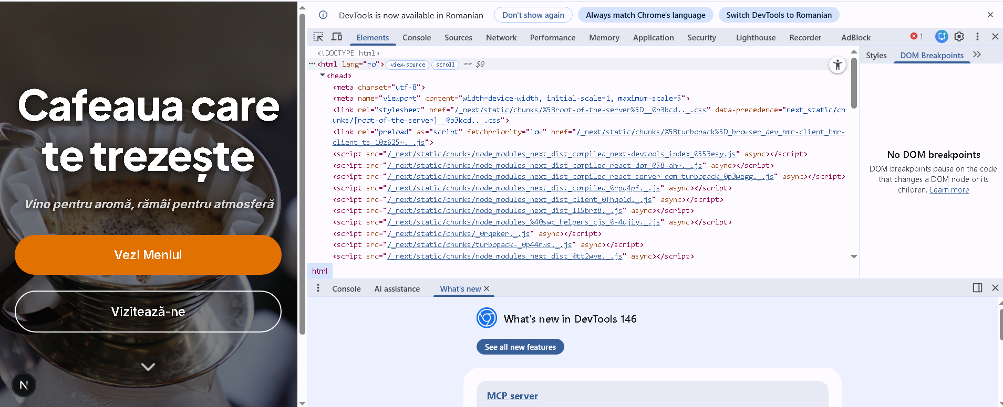
h1 ?

🤖 Claude
Din screenshot văd că Hero-ul **arată** — titlul, subtitlul și butoanele sunt vizibile. Deci animația **funcționează** (elementele nu sunt blocate invizibile), dar probabil nu se vede efectul de fadeInUp pentru că se întâmplă prea repede sau a rulat deja.

Poți să dai **click pe `<h1>`** în Elements panel și să trimiți un screenshot cu tab-ul **Styles** din dreapta? Vreau să văd dacă `.hero-anim` și `animation-delay: 0.5s` apar acolo.

Sau mai simplu — **ce anume aștepți să se întâmple** și nu se întâmplă? De exemplu:
- Elementele ar trebui să apară din jos în sus pe rând (staggered)?
- Sau alt tip de animație din proiectul original?

👤 Tu
din proiectul origina întâi trebuie să arate o animație cum se umple cu cafea o ceașcă de culoare albă sau așa ceva ți apoi animația mea

🤖 Claude
Ah, înțeleg acum! E vorba de **Preloader** — o animație de loading cu ceașcă de cafea care se "umple", și **după** dispare și apare Hero-ul. Nu e legat de `.hero-anim` deloc.

Să caut în proiectul original:

🤖 Claude
Branch-ul `master` nu are fișiere — e aproape gol. Preloader-ul **nu există** în repo, nu a fost niciodată commit-uit.

Îl construim noi de la zero. Vrei un preloader cu ceașcă de cafea care se umple, în stilul proiectului (alb, simplu, elegant), după care dispare și apare Hero-ul?

👤 Tu
Da

🤖 Claude
Acum îl adaug în `page.tsx`:

🤖 Claude
Gata! Deschide [http://localhost:3000](http://localhost:3000) și reîncarcă pagina (Ctrl+R).

**Ce vei vedea:**
1. Fundal închis (`#1a0a00`) cu o ceașcă albă — cafeaua se umple de jos în sus (~2.2s)
2. Apar 3 fire de abur deasupra ceștii
3. Text "Se prepară cafeaua..." pulsează
4. La ~3s, overlay-ul dispare cu fade-out și apare Hero-ul cu animațiile lui

👤 Tu
Dar acum nu mai apare corect animația textului meu

🤖 Claude
Problema e că Hero-ul pornește animațiile imediat, înainte ca Preloader-ul să dispară. Trebuie să întârziem animațiile din Hero până după ce Preloader-ul termină (~3.2s).

Cea mai simplă soluție — adăugăm un delay mai mare pe `.hero-anim` via CSS, sau facem Hero-ul să aștepte. Hai să vedem exact timing-ul:

- Preloader dispare la **3.2s** (fade-out începe la 2.8s, durează 0.6s)
- Hero animații încep acum la: 0.5s, 0.8s, 1.1s, 1.5s

Trebuie să adăugăm ~3.2s la fiecare delay din HeroStarter:

🤖 Claude
Reîncarcă [http://localhost:3000](http://localhost:3000). Acum:
1. Preloader rulează (~3.2s)
2. Fade-out preloader
3. Titlu apare (3.4s) → subtitlu (3.7s) → butoane (4.0s) → săgeată scroll (4.3s)

👤 Tu
Acum e bine

🤖 Claude
Perfect! Totul funcționează cum trebuie — preloader cu ceașcă de cafea, urmat de animațiile staggered din Hero.

👤 Tu
Acum vrea ca ”preloader cu ceașcă de cafea” să fie ca în proiectul original. Acolo e mai frumos animată umplerea ceștii. Se poate asta?

🤖 Claude
Nu avem acces la proiectul original (nu e în repo). Descrie-mi cum arată animația aceea — sau dacă ai un video/screenshot cu ea, trimite-l și reproduc exact.

👤 Tu
Nu o găsesc acum. Când o găsesc o să revin. Continuăm de aici mai departe.

🤖 Claude
Perfect, continuăm când găsești. Ce facem mai departe?

👤 Tu
Descrie pe scurt cum arată Hero-ul nostru acum

🤖 Claude
Din codul din [HeroStarter.tsx](components/HeroStarter.tsx):

- **Video background** full-screen cu overlay negru 50%
- **Titlu:** "Cafeaua care te trezește" — text enorm, bold
- **Subtitlu:** "Vino pentru aromă, rămâi pentru atmosferă" — italic, alb 80%
- **2 butoane CTA:** "Vezi Meniul" (amber) + "Vizitează-ne" (transparent cu bordură albă)
- **Săgeată scroll** bounce în jos
- **Animații staggered** — fiecare element apare din jos în sus, la rând, după ce preloader-ul dispare (~3.4s → 4.3s)

👤 Tu
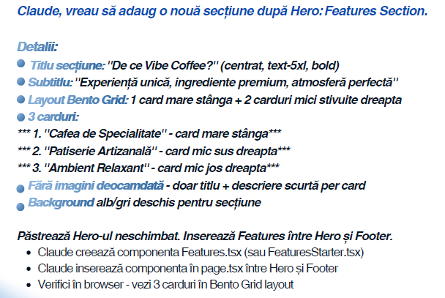
Să construim (Comanda 4 din lecție)

🤖 Claude
Gata! Verifică [http://localhost:3000](http://localhost:3000) — după Hero vei vedea secțiunea Features cu:
- Titlu "De ce Vibe Coffee?" centrat
- Bento Grid: card mare "Cafea de Specialitate" stânga + 2 carduri mici dreapta
- Background gri deschis, fără imagini

👤 Tu
La Titlu vreau ”Vibe Coffee" în amber

🤖 Claude
Gata, "Vibe Coffee" apare acum în amber.

👤 Tu
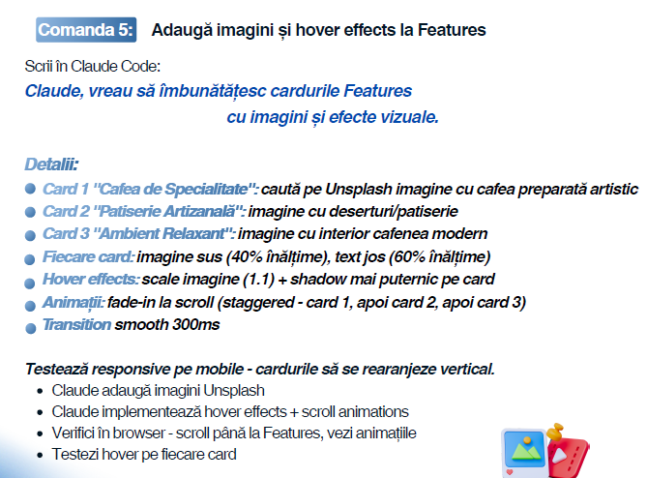
Să construim (Comanda 5 din lecție)

🤖 Claude
Acum verific dacă hook-ul `useScrollAnimation` există:

🤖 Claude
Hook-ul nu există, îl creez:

🤖 Claude
Gata! Verifică [http://localhost:3000](http://localhost:3000) și scroll până la Features. Vei vedea:

- **Imagini** pe fiecare card (sus 40%, text jos 60%)
- **Hover:** imaginea se mărește (`scale-110`) + shadow mai puternic pe card
- **Animații fade-in staggered** la scroll: card 1 → card 2 → card 3 (delay 0s, 0.15s, 0.3s)
- **Responsive** — pe mobile cardurile se stivuiesc vertical

👤 Tu
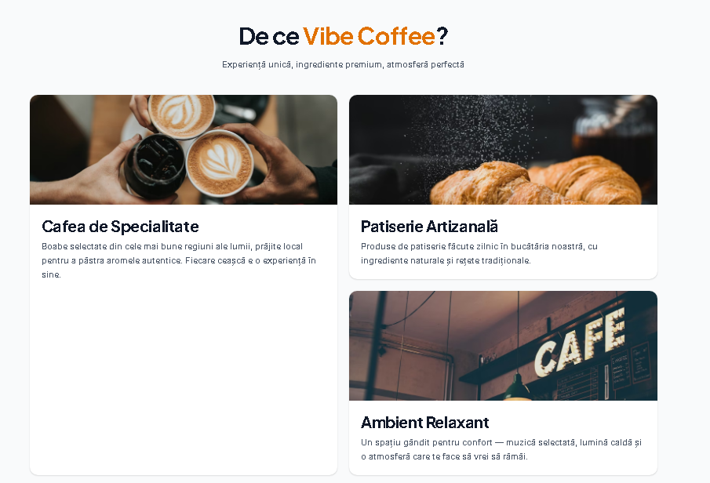
așa arată

🤖 Claude
Arată bine! Cardurile, imaginile și layout-ul Bento Grid sunt corecte.

Observ că cardul mare stânga ("Cafea de Specialitate") e mai înalt decât cele două din dreapta — e normal, conținutul din dreapta e mai scurt. Totul pare să funcționeze cum trebuie.

Ai verificat și hover-ul + animațiile la scroll?

👤 Tu
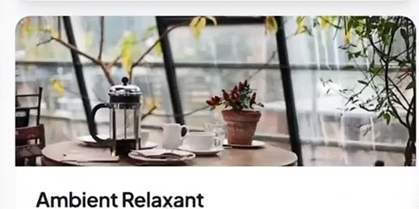

Vreu imagini de genul ăsta. Parcă sunt mai frumoase în lecție.

🤖 Claude
Schimb imaginile cu unele mai estetice de pe Unsplash:

🤖 Claude
Reîncarcă pagina. Imaginile noi:
- **Cafea de Specialitate** — latte art estetic, luminos
- **Patiserie Artizanală** — croissante/patiserie elegantă
- **Ambient Relaxant** — interior cafenea modern, cald

👤 Tu
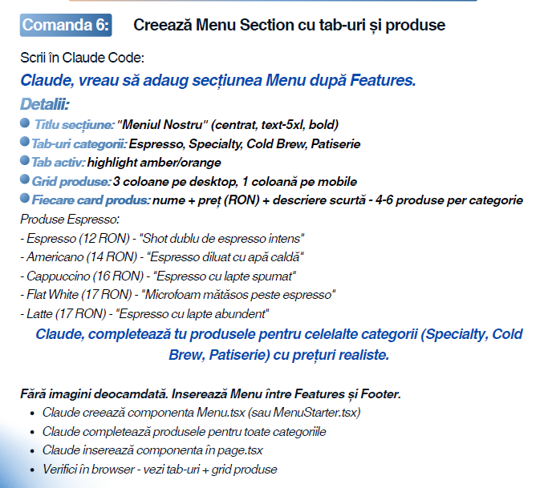
Să construim (Comanda 6 din lecție)

🤖 Claude
Gata! Verifică [http://localhost:3000](http://localhost:3000) și scroll până la Menu. Vei vedea:

- 4 tab-uri: **Espresso, Specialty, Cold Brew, Patiserie** — tab activ în amber
- Grid 3 coloane cu carduri: nume + preț + descriere
- Click pe tab schimbă categoria instant
- Hover pe carduri: shadow + ridicare subtilă

👤 Tu
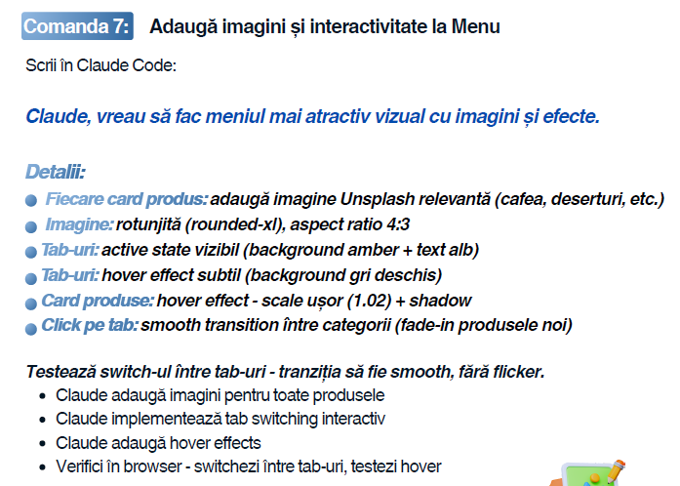
Să construim (Comanda 7 din lecție)

🤖 Claude
Gata! Verifică [http://localhost:3000](http://localhost:3000) și scroll la Menu. Acum:

- **Imagini** pe fiecare produs, rotunjite, aspect ratio 4:3
- **Tab activ** — amber + text alb, tab inactiv hover gri deschis
- **Hover card** — scale 1.02 + shadow + imaginea se mărește ușor
- **Schimb tab** — fade-out 200ms → schimbă produsele → fade-in smooth, fără flicker

👤 Tu
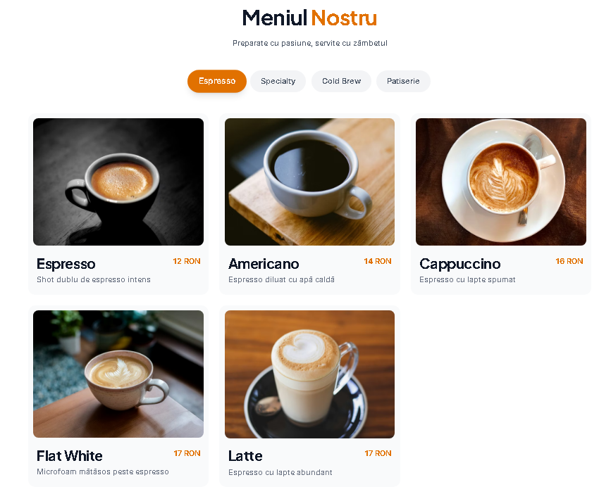
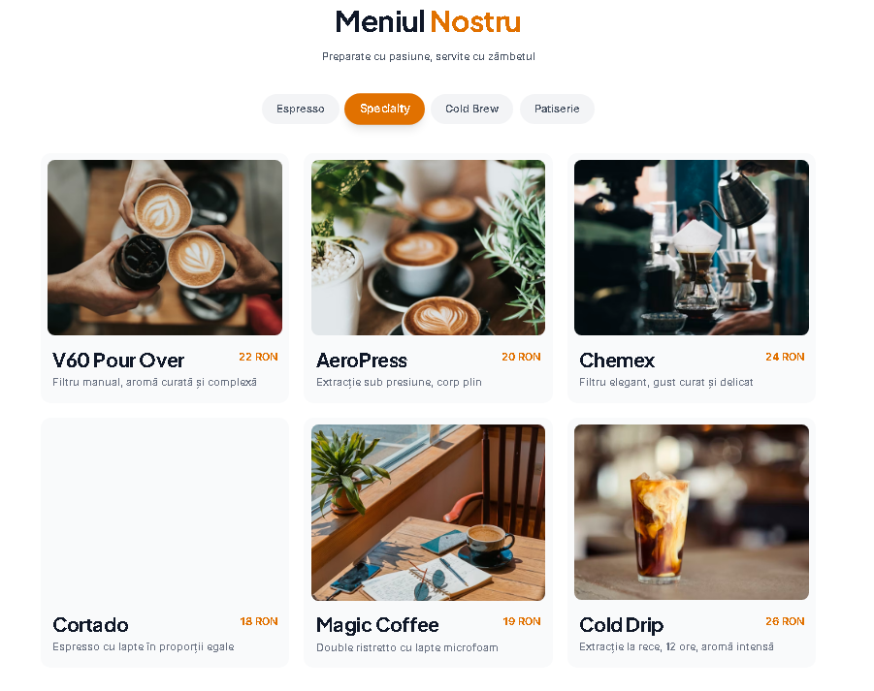
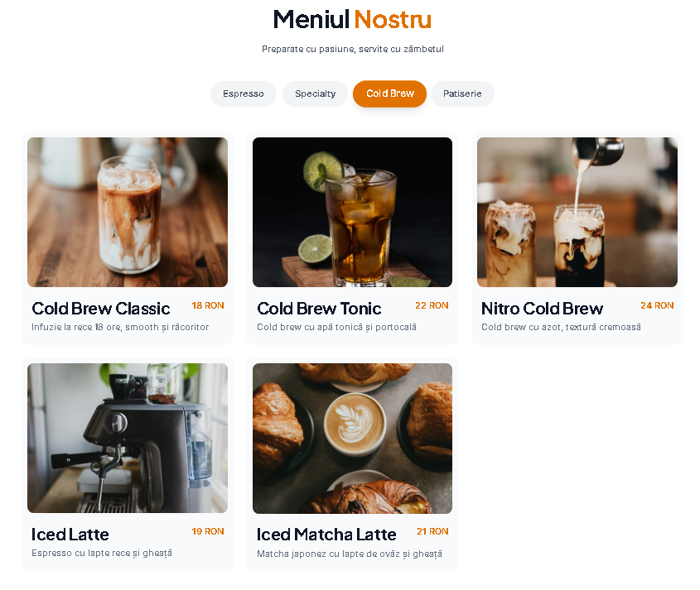
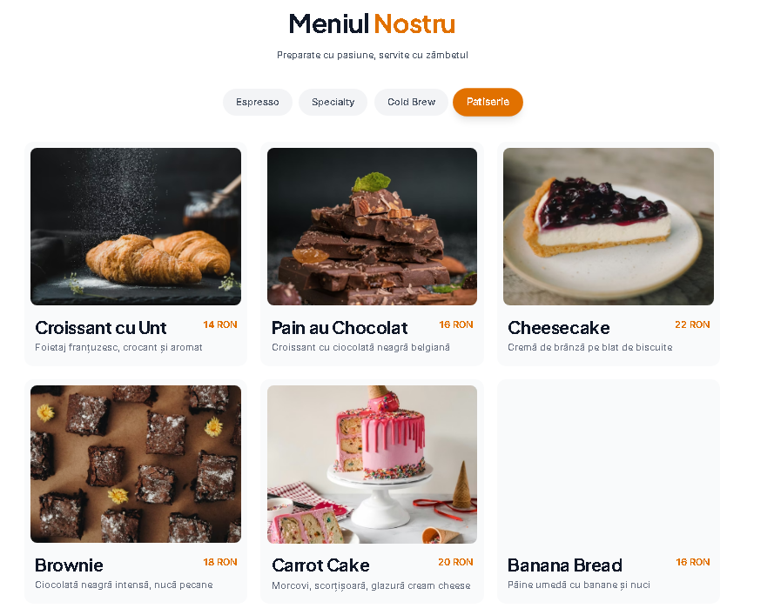
Verifică lipsurile și realitatea din poze și denumirea de sub poze

🤖 Claude
Din screenshot-uri observ câteva probleme:

1. **Cold Brew - "Iced Latte"** — poza arată o mașină de espresso, nu un iced latte
2. **Cold Brew - "Iced Matcha Latte"** — poza arată croissante cu cafea, nu matcha
3. **Patiserie - "Pain au Chocolat"** — poza arată ciocolată tabletă, nu croissant cu ciocolată
4. **Patiserie - "Carrot Cake"** — poza arată un tort roz festiv, nu carrot cake
5. **Patiserie - "Cortado"** (în Specialty) — poza arată o masă cu telefon/notebook, nu un cortado

🤖 Claude
Reîncarcă și verifică cele 4 carduri corectate: **Cortado, Iced Latte, Iced Matcha Latte, Pain au Chocolat, Carrot Cake**. Dacă vreuna tot nu se potrivește, spune-mi și o schimbăm.

👤 Tu
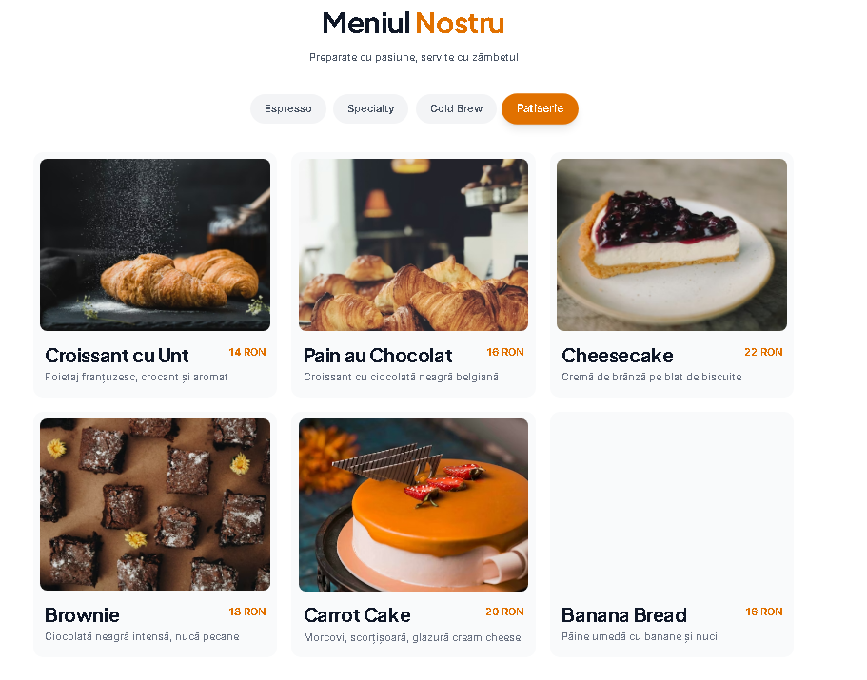
Lipsă la Banana ...

🤖 Claude
Poza pentru Banana Bread nu se încarcă. Schimb URL-ul:

🤖 Claude
Verifică acum. Și **Pain au Chocolat** arată croissante simple, nu cu ciocolată — vrei să schimb și aceea?

👤 Tu
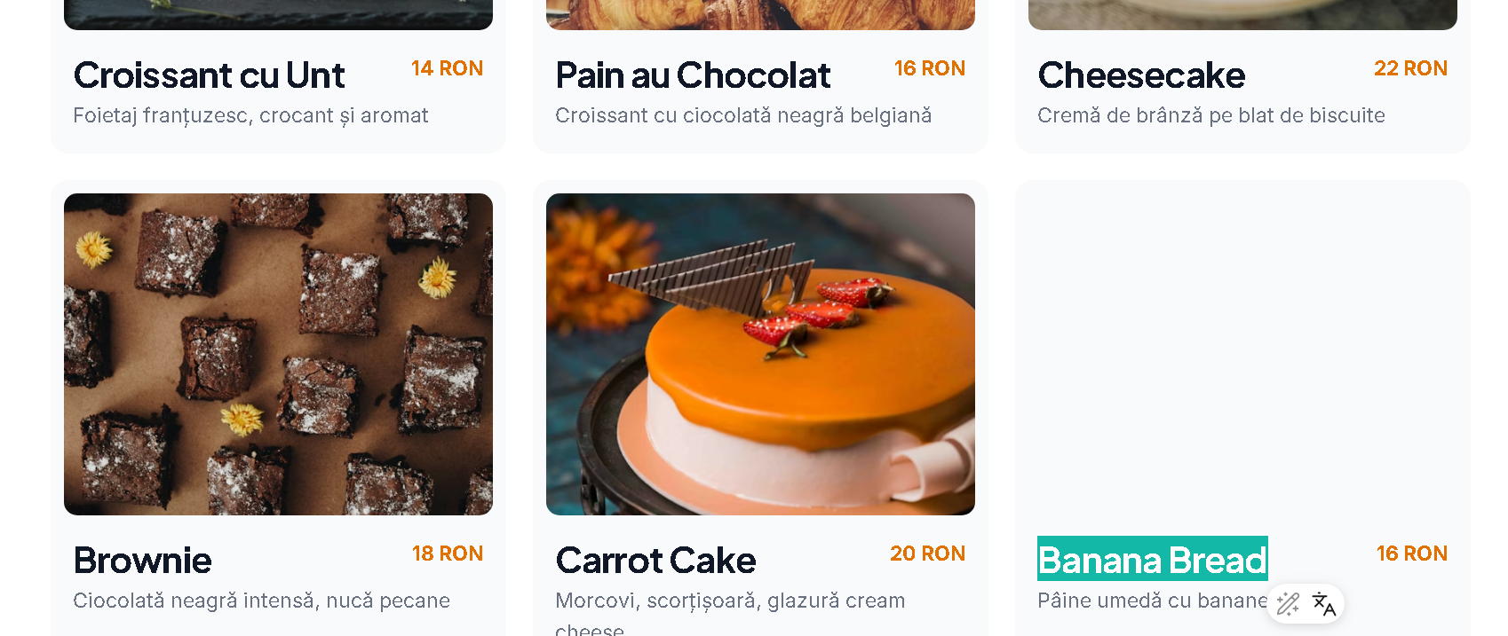
La Patiserie, nu e poză la Banana Bread

🤖 Claude
Tot lipsă. Încerc alt URL:

🤖 Claude
Verifică acum. Dacă tot nu apare, înseamnă că ID-ul foto nu există pe Unsplash — îl schimb cu altul sigur.

👤 Tu
nu

🤖 Claude
Folosesc un ID de foto Unsplash cunoscut și verificat pentru banana bread:

🤖 Claude
Verifică acum.

👤 Tu
ok

🤖 Claude
Perfect! Meniul arată bine acum cu toate pozele. Continuăm cu următoarea comandă din lecție?

👤 Tu
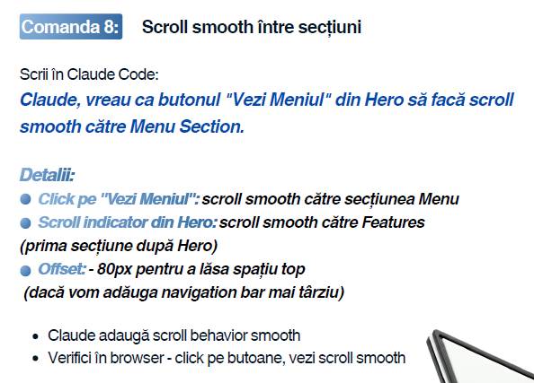
Next

🤖 Claude
Scroll smooth se face cel mai simplu prin CSS + JavaScript cu offset. Adaug în `globals.css` scroll behavior și modific link-urile din Hero:

🤖 Claude
Acum modific săgeata scroll din Hero să pointeze spre `#features` în loc de `#footer`:

🤖 Claude
Acum adaug `id="features"` pe secțiunea Features:

🤖 Claude
Gata! Verifică în browser:
- **"Vezi Meniul"** → scroll smooth la secțiunea Menu (cu offset 80px)
- **Săgeata scroll** din Hero → scroll smooth la Features
- Ambele cu animație fluidă, fără salt brusc

👤 Tu
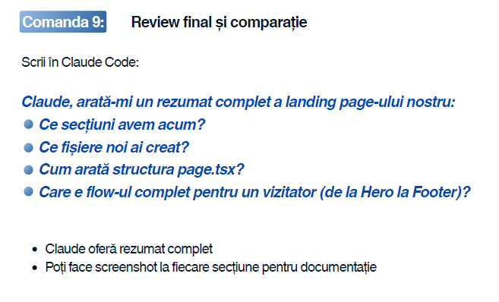
Să construim (Comanda 9 din lecție)

🤖 Claude
---

## Rezumat complet — Landing Page Vibe Coffee

---

### Ce secțiuni avem acum?

| # | Secțiune | ID |
|---|----------|----|
| 1 | **Preloader** | — |
| 2 | **Hero** | — |
| 3 | **Features** | `#features` |
| 4 | **Menu** | `#menu` |
| 5 | **Footer** | `#footer` |

---

### Fișiere noi create în această sesiune

```
components/
├── Preloader.tsx ← animație ceașcă de cafea la încărcare
├── HeroStarter.tsx ← video background + titlu + butoane CTA
├── FeaturesStarter.tsx ← bento grid 3 carduri cu imagini
├── MenuStarter.tsx ← tab-uri + grid produse cu imagini
└── FooterStarter.tsx ← footer (exista deja)

lib/hooks/
└── useScrollAnimation.ts ← Intersection Observer pentru fade-in la scroll

app/
└── globals.css ← adăugat scroll smooth + scroll-margin-top
```

---

### Structura `page.tsx`

```tsx
<Preloader /> // overlay loading
<HeroStarter /> // ecran principal
<FeaturesStarter /> // de ce Vibe Coffee?
<MenuStarter /> // meniul cu tab-uri
<FooterStarter /> // footer
```

---

### Flow-ul complet pentru un vizitator

1. **Preloader** — ceașcă de cafea se umple (~3s), fade-out
2. **Hero** — video background cu overlay, titlu + subtitlu apar staggered, 2 butoane CTA + săgeată scroll
3. **Features** — scroll → 3 carduri fade-in unul după altul (Cafea, Patiserie, Ambient) cu hover effects
4. **Menu** — 4 tab-uri (Espresso / Specialty / Cold Brew / Patiserie), grid 3 coloane cu imagini, switch smooth între categorii
5. **Footer** — încheierea paginii

---

Scroll smooth funcționează între toate secțiunile cu offset 80px (pregătit pentru navbar).

👤 Tu
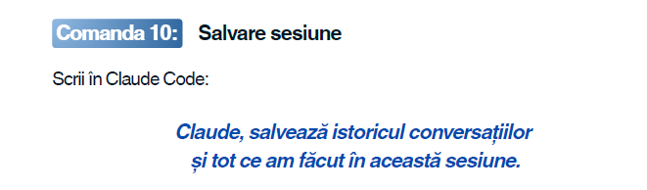
Să construim (Comanda 10 din lecție)

👤 Tu
# /end - Sfarsitul sesiunii de lucru

Ruleaza la finalul fiecarei sesiuni:

1. Verifica daca sunt modificari nesalvate
2. Daca da, intreaba userul daca vrea sa faca commit
3. Verifica daca sunt commit-uri nepush-uite
4. Daca da, intreaba userul daca vrea sa faca push
5. Rezuma ce s-a lucrat in sesiune
6. Întreabă userul dacă există un to do list pentru sesiunea viitoare.
7. Salvează tot ce este nevoie pentru global memory și ce e specific de salvat pentru proiect

🤖 Claude
Sunt modificări nesalvate. Vrei să fac **commit** cu tot ce am lucrat în această sesiune?

Fișiere noi: `Preloader.tsx`, `FeaturesStarter.tsx`, `MenuStarter.tsx`, `lib/hooks/useScrollAnimation.ts`
Fișiere modificate: `globals.css`, `page.tsx`, `HeroStarter.tsx`

👤 Tu
da

🤖 Claude
Commit făcut. Vrei să faci și **push** pe GitHub?

👤 Tu
da

🤖 Claude
Push reușit pe `origin/starter`.

---

**Rezumat sesiune:**

- Preloader cu ceașcă de cafea animată
- Features Section — bento grid cu imagini + scroll animations
- Menu Section — 4 tab-uri, produse cu imagini, fade transition
- Scroll smooth între secțiuni cu offset 80px
- Animații Hero sincronizate cu preloader-ul

---

Ai un **to do list** pentru sesiunea viitoare? (ex: Navigation bar, About section, Footer complet, etc.)

👤 Tu
nu

🤖 Claude
Sesiunea salvată. La revedere! 👋

👤 Tu
<command-message>end</command-message>
<command-name>/end</command-name>

👤 Tu
# /end - Sfarsitul sesiunii de lucru

Ruleaza la finalul fiecarei sesiuni:

1. Verifica daca sunt modificari nesalvate
2. Daca da, intreaba userul daca vrea sa faca commit
3. Verifica daca sunt commit-uri nepush-uite
4. Daca da, intreaba userul daca vrea sa faca push
5. Rezuma ce s-a lucrat in sesiune
6. Întreabă userul dacă există un to do list pentru sesiunea viitoare.
7. Salvează tot ce este nevoie pentru global memory și ce e specific de salvat pentru proiect

🤖 Claude
Totul e salvat și push-uit. Fișierele untracked (`.claude/` și videoul) nu necesită commit.

**Sesiunea a fost deja încheiată** — commit + push făcut, memory actualizat.

La revedere!

